Outil d’évaluation relatif aux Socles de compétences
Premier degré de l’enseignement secondaire

Mathématiques

Puzzle

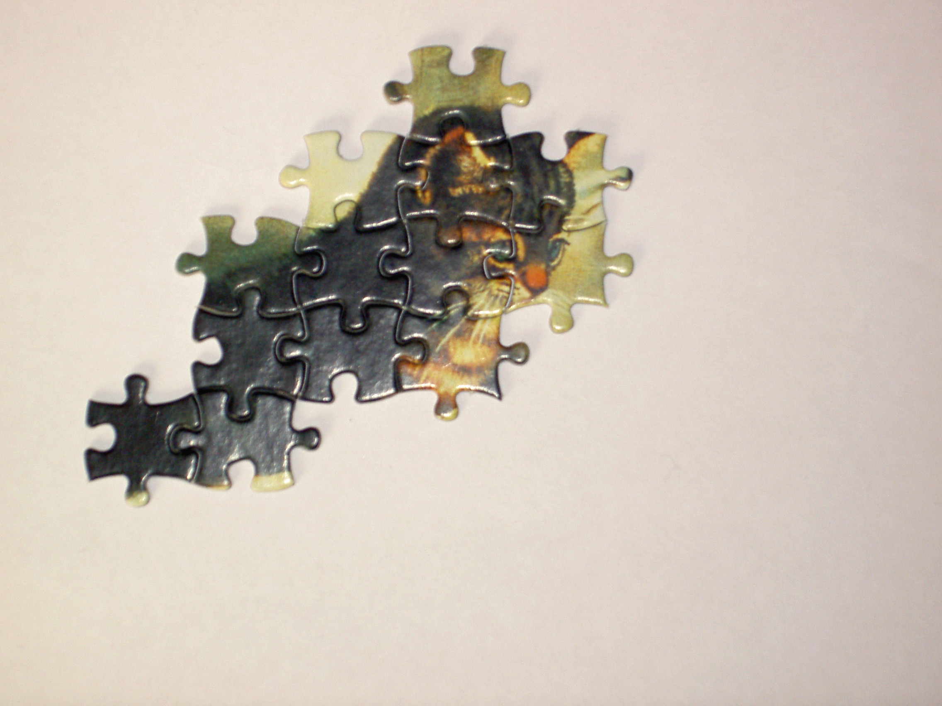

Dossier Elève

Première partie

Contexte et tâche

On a gradué les côtés d’un carré en prenant a comme unité. On a découpé le carré en neuf pièces selon le schéma ci-dessous.
Le sommet commun à ces neuf pièces est équidistant (à égale distance) de chacun des côtés.

Construis un tableau pour comparer les aires de ces pièces et tires-en une conclusion.

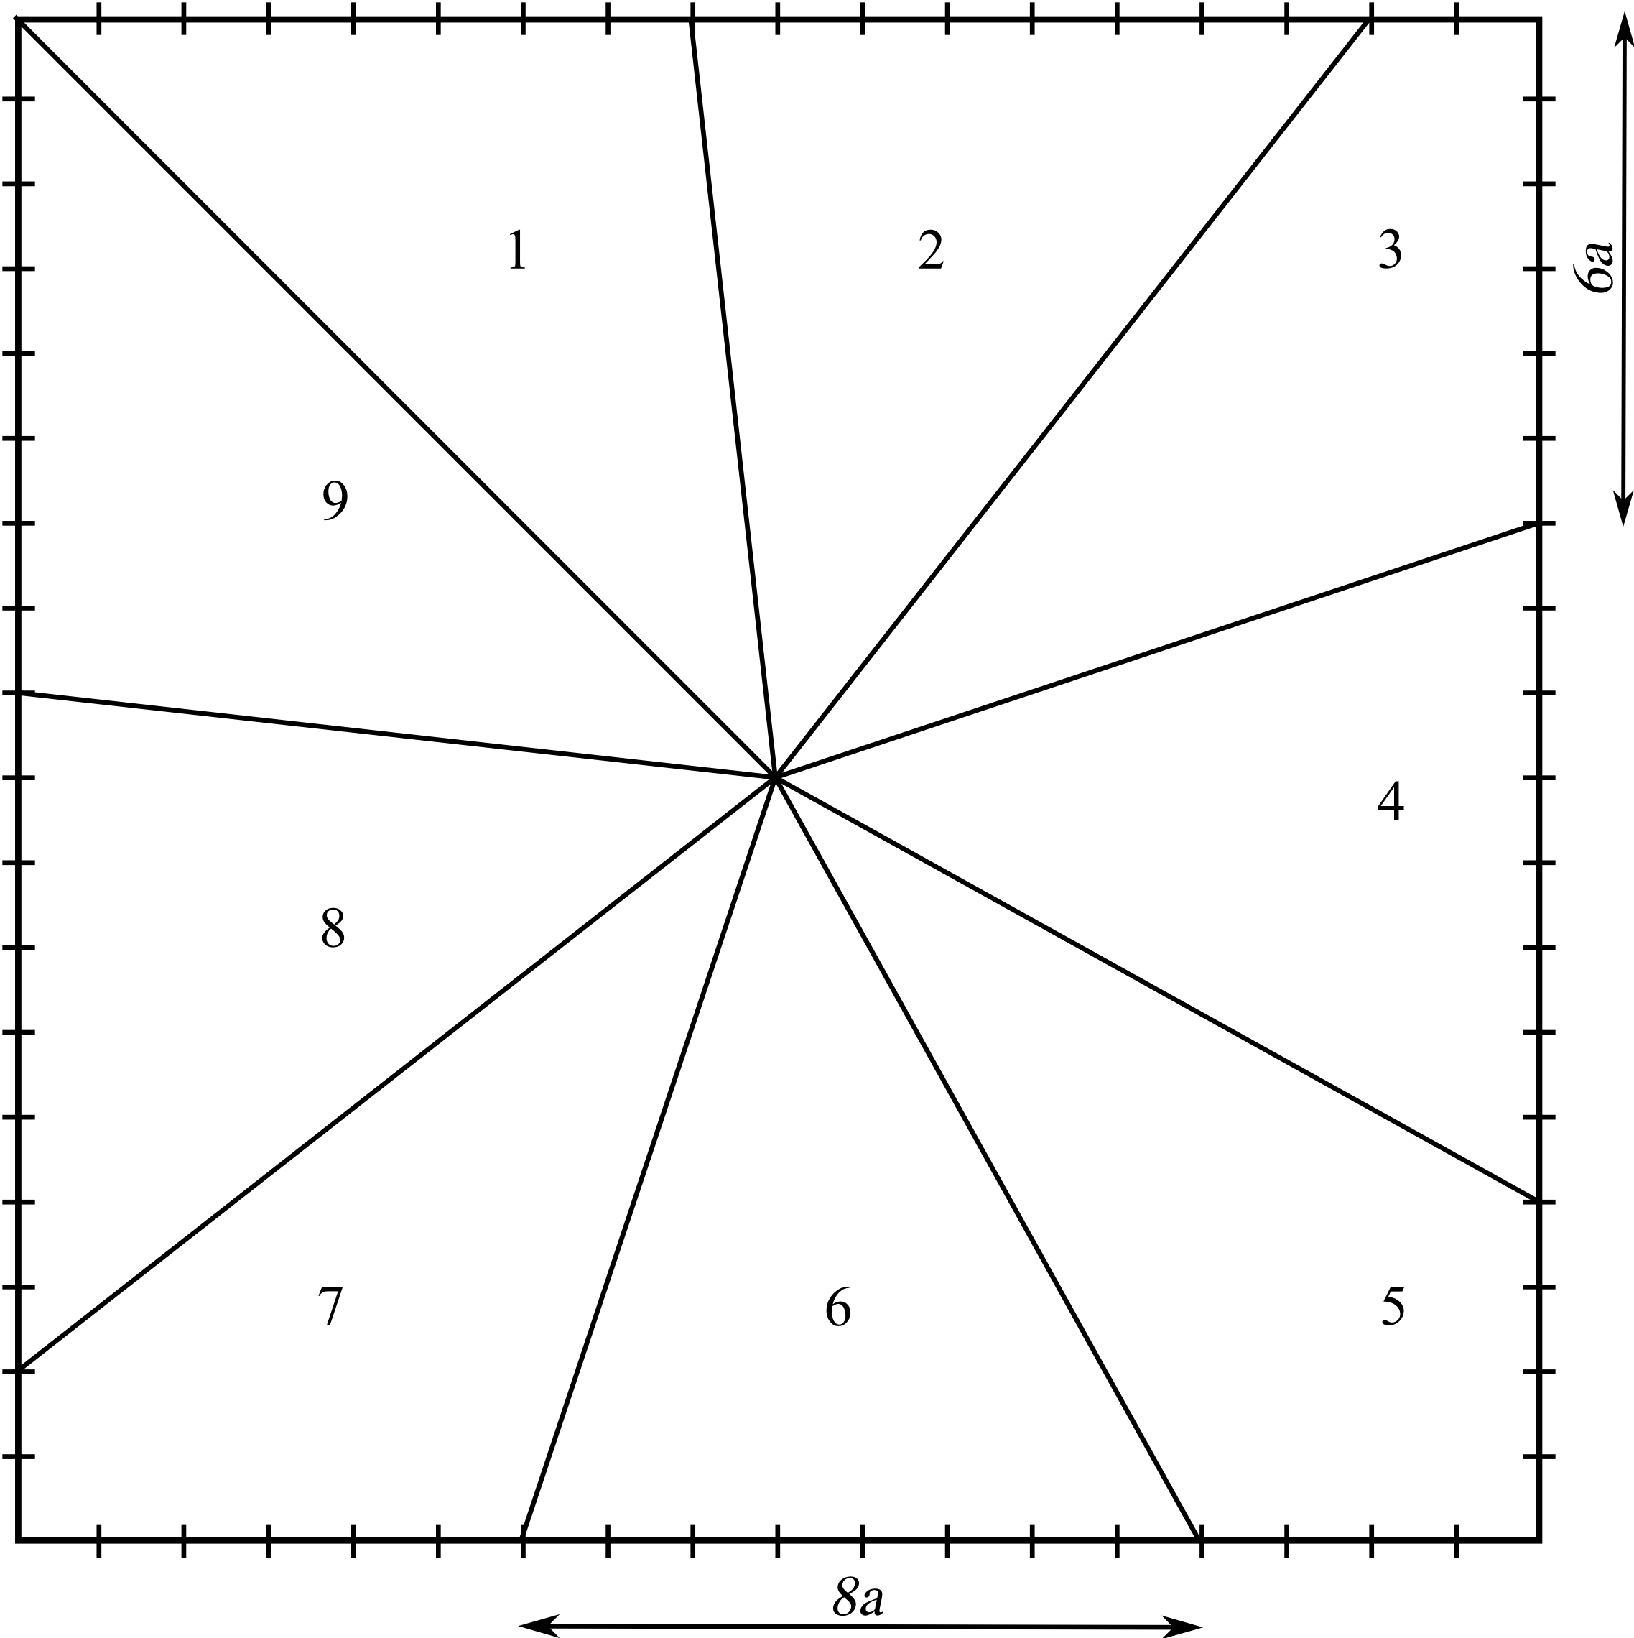

Deuxième partie

Items

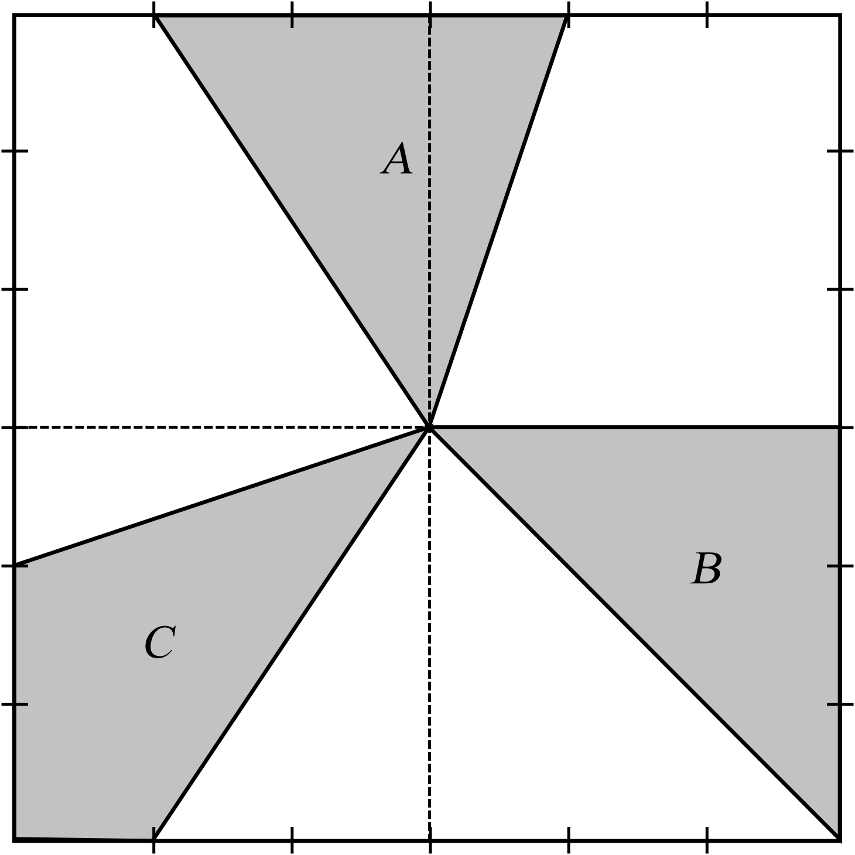
1.

a) Les figures B et A ont-elles la même aire ? Justifie.
…………...……………………………………………………………………………...
…………...……………………………………………………………………………...
…………...……………………………………………………………………………...

b) Les figures B et C ont-elles la même aire ? Justifie.
…………...……………………………………………………………………………...
…………...……………………………………………………………………………...
…………...……………………………………………………………………………...

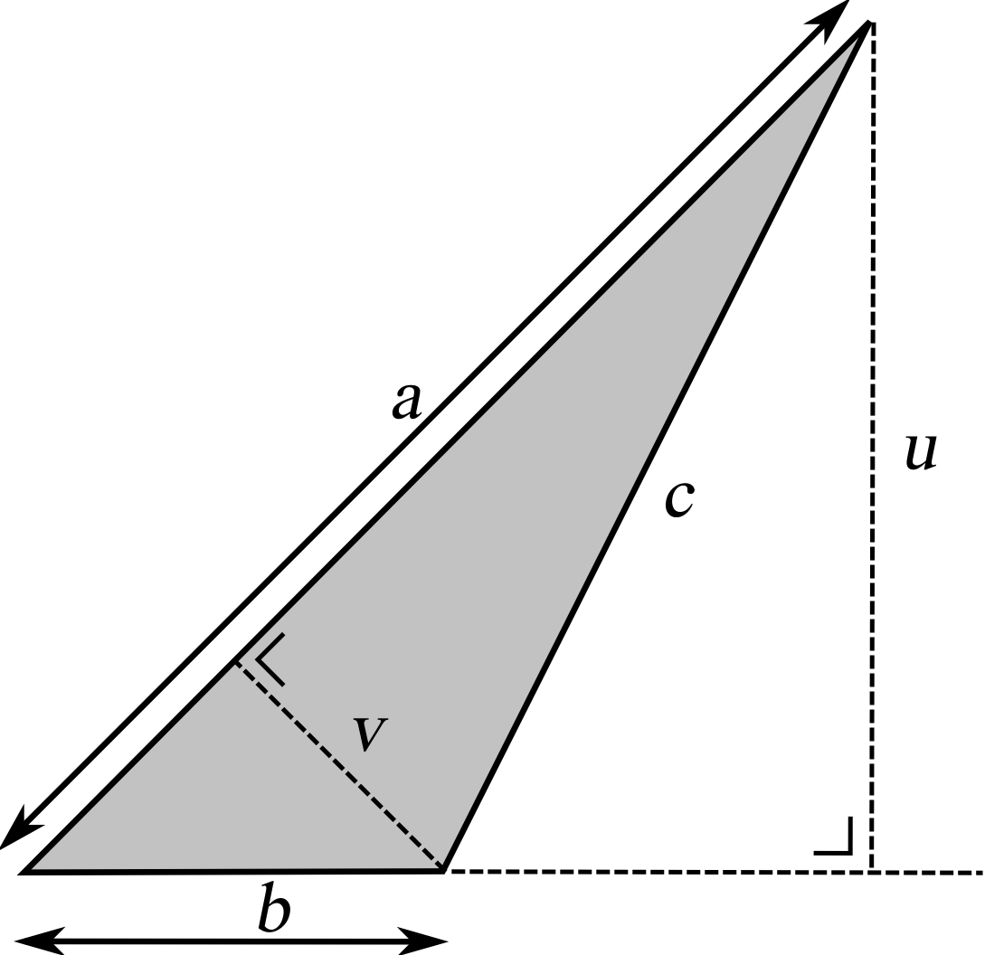
2.

Parmi les expressions littérales suivantes, entoure celles qui expriment l’aire du triangle grisé ?

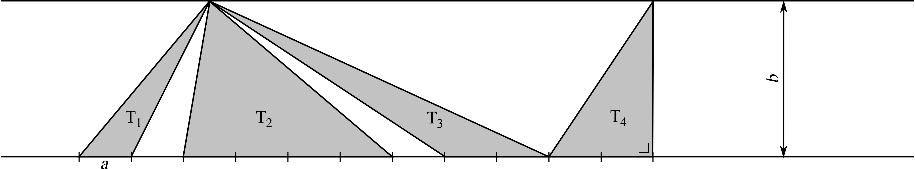
3.

T₁, T₂, T₃ et T₄ sont les aires des triangles grisés.
Complète par =, < ou >
T₃ .… T₄ T₂ .… T₁ + T₃ T₂ …. T₃ + T₄
T₁ .… T₂ – T₃ T₂ …. 2 T₄ T₃ …. 3 T₁

4. Dans les deux cas, exprime l’aire grisée par une expression littérale.
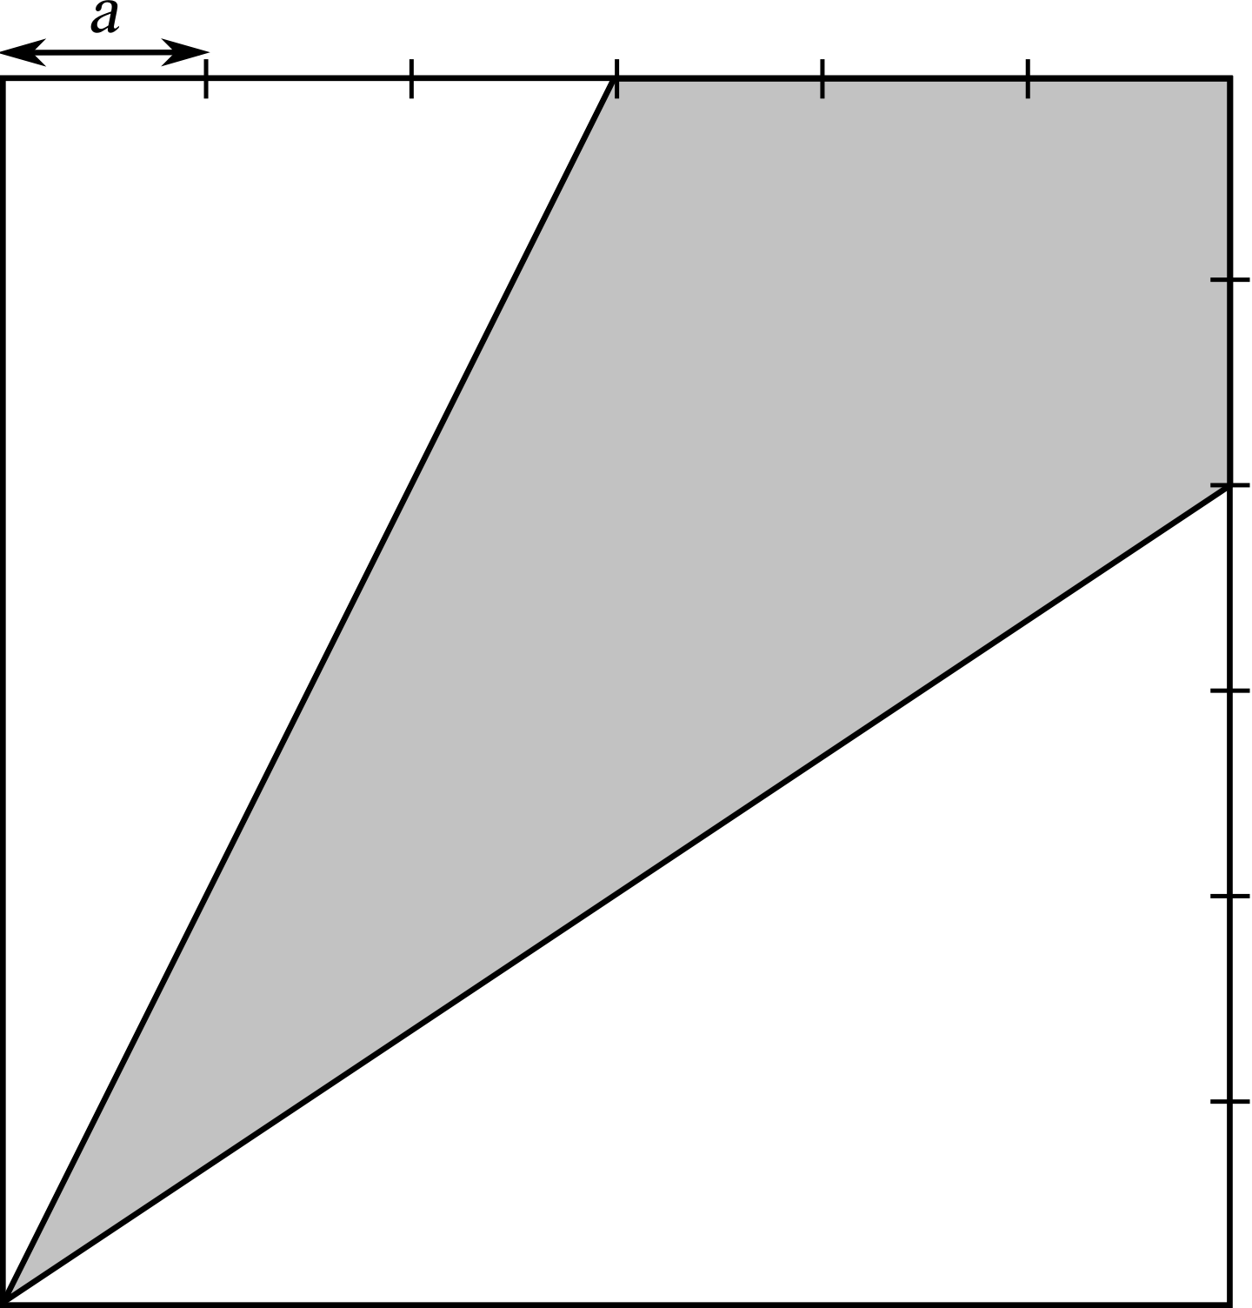
a)

……………………………………......

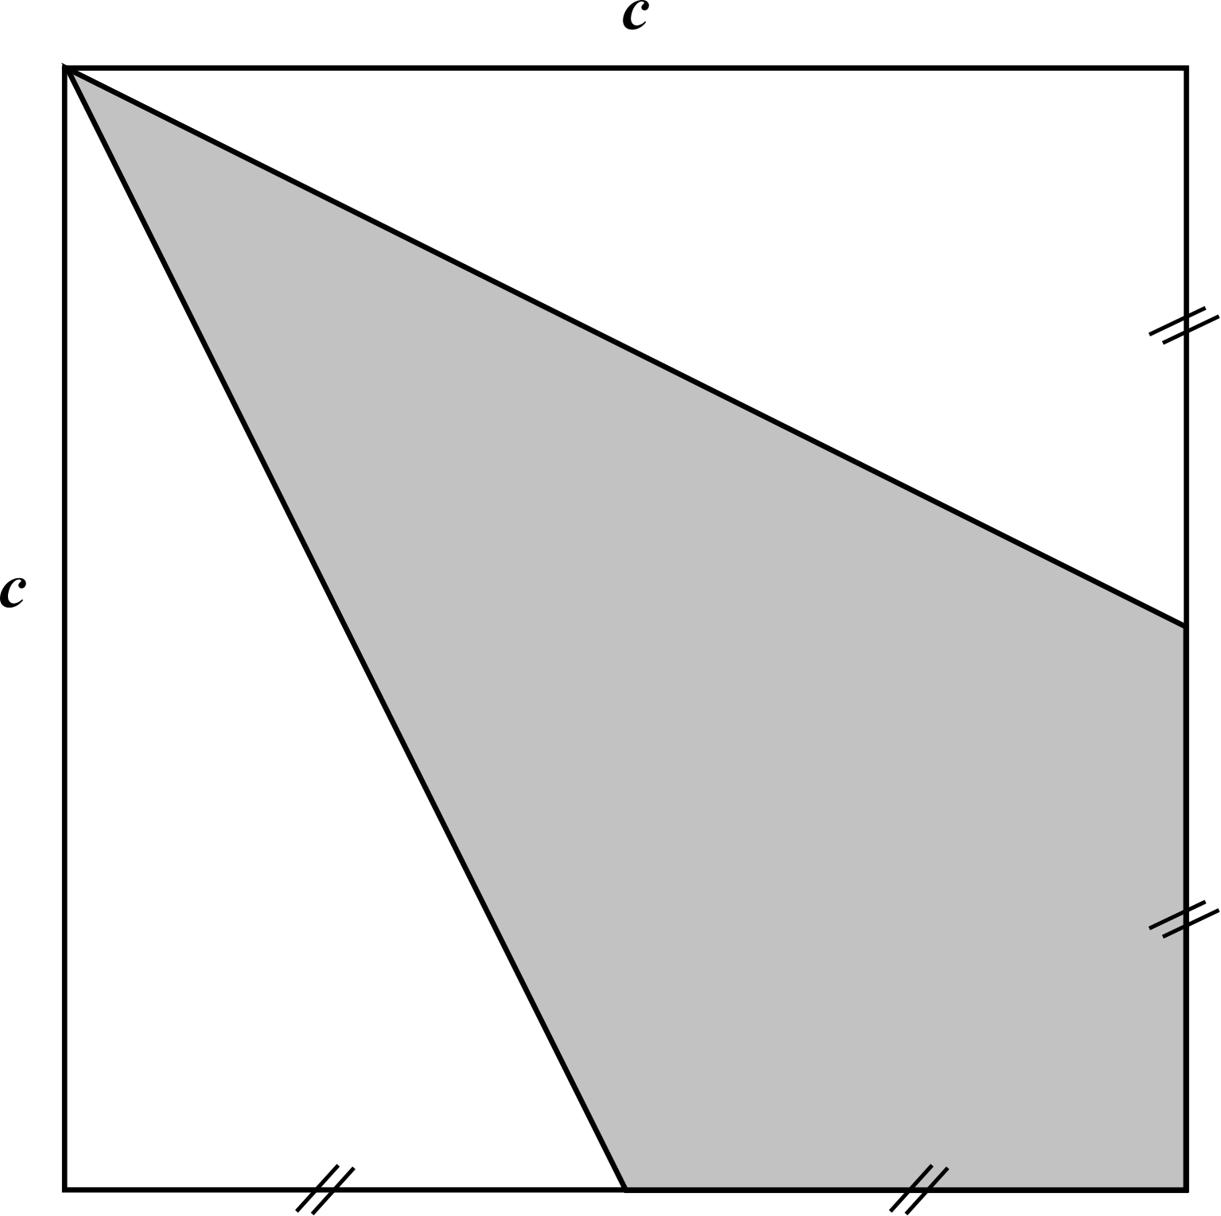
b)

………………………………………..

5. Parmi les expressions suivantes, entoure celles qui sont égales à 2 (3a . 5b)
30ab 6a + 10b 3a . 5b + 3a . 5b 6a . 5b
60ab 15ab + 15ab 6a . 10b (3a . 5b)²

6. Parmi les expressions suivantes, entoure celles qui sont égales à
. .
.

